**Escuela Normal de Educación Preescolar**

**Bases Psicológicas del aprendizaje**

**Ana Luisa Pintor Pardo**

**Profesor: Salvador Villarreal**

**“Mapa conceptual Estrategias de aprendizaje”**

**1 A #15**

**Saltillo, Cuahuila de Zaragoza, Junio del 2014**

**Maestro: hice mi mapa en una página pero al momento de guardarlo no se distinguen los conectores por el tamaña de la letra y no la pude cambiar, por eso primero está la imagen de todo el mapa y luego separado por partes más grande.**

**Gracias.**

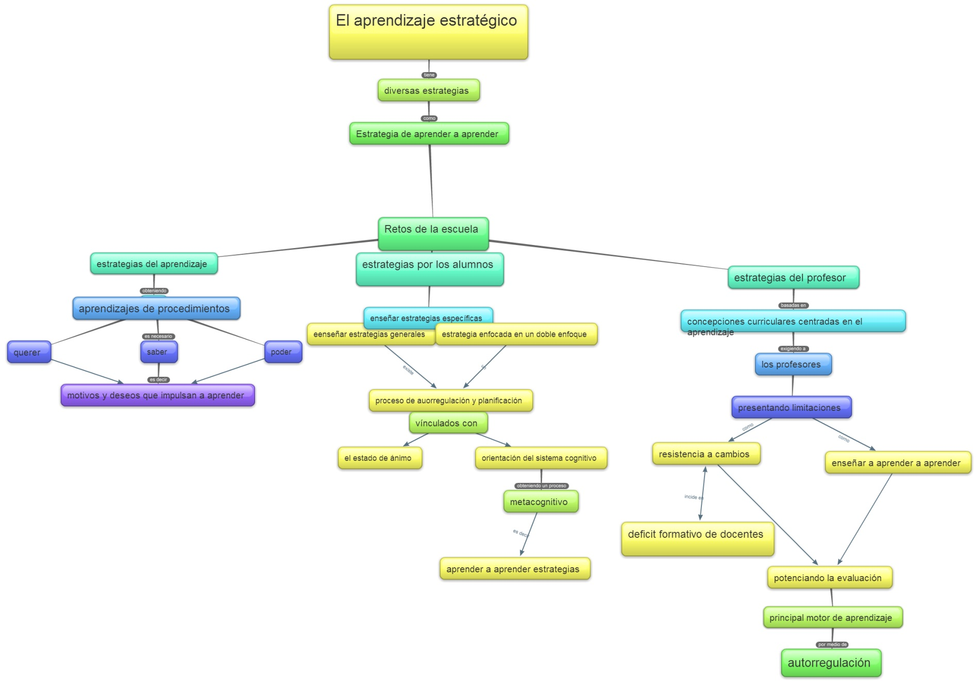**Gracias.**

